产品用户指南

目录

**2**产品概述

1. 设备操作
2. 设备维护
3. 需要帮助吗？
4. 规格

**4**订购信息



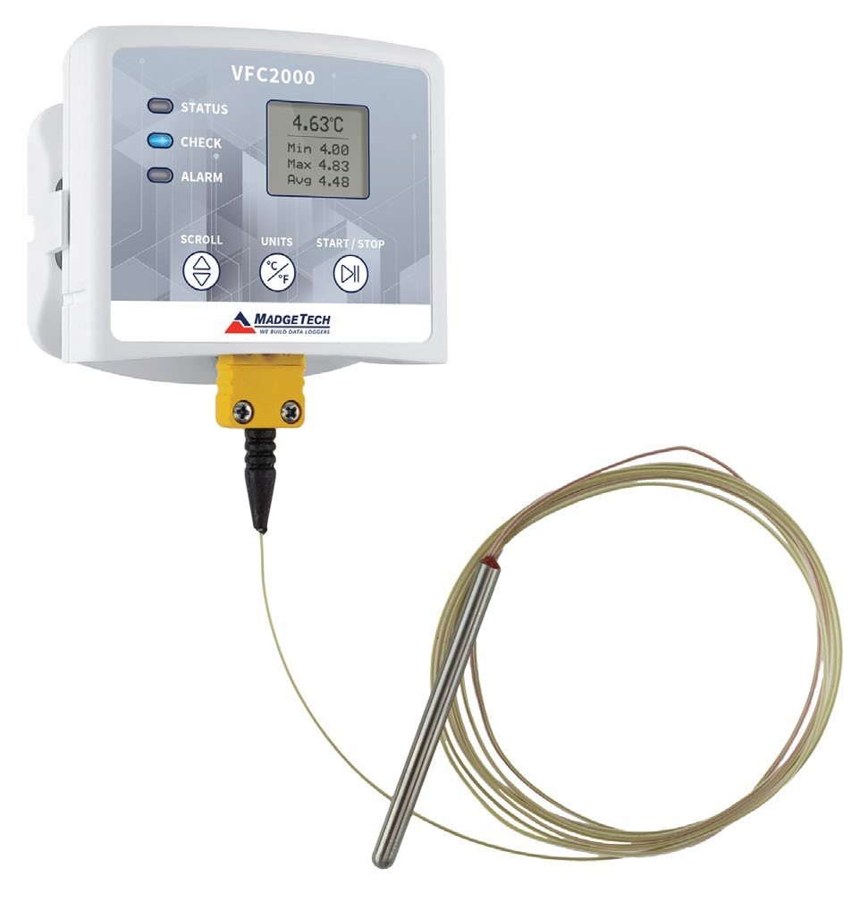

VFC2000-MT

VFC温度数据记录器



产品概述

VFC 2000-MT是一种简单的疫苗温度监测合规性解决方案。VFC 2000-MT旨在满足所有CDC和VFC要求，

精确、连续的温度监测和验证，可在低至-100 °C（-148 °F）的温度下进行。VFC 2000-MT配备方便的LCD显示屏，可显示当前读数、最小和最大统计数据以及电池电量指示器。用户可编程报警触发声音和视觉警报。可选的乙二醇瓶监控器，温度低至-50 °C（-58 °F），交流电源允许电池作为备份，如果有一个电源损耗。

VFC要求

* 可拆卸缓冲温度探头
* 超范围声光报警
* 低电量指示器，带外部电源和备用电池
* 当前、最低和最高温度显示
* 精度±0.5°C（±1.0°F）
* 可编程记录间隔（每秒1个读数至每天1个读数）
* 每日检查提醒警告
* 适合疫苗运输
* 还监测环境室温

设备操作

1. 将MadgeTech 4软件安装到Windows PC上。
2. 使用随附的USB电缆将数据记录仪连接到Windows PC
3. 启动MadgeTech 4软件。VFC 2000-MT将出现在“Connected Devices”（连接设备）窗口中，指示设备已被识别。
4. 选择启动方法、读取间隔以及适合所需数据记录应用程序的任何配置完成后，单击开始图标部署数据记录器
5. 要下载数据，请在列表中选择设备，单击停止图标，然后单击下载图标。图表将自动显示数据。

选择按钮

VFC 2000-MT设计有三个选择按钮：

|  |  |
| --- | --- |
|  | **滚动：**允许用户滚动浏览LCD屏幕上显示的当前读数、平均统计数据、每日最低和最高温度以及设备状态信息 |
| 摄氏度  华氏度 | **单位：**允许用户将显示的测量单位更改为摄氏或华氏。 |
|  | **启动/停止：**要激活手动启动，请通过MadgeTech 4软件装备器械按住按钮3秒钟。  将发出两声蜂鸣音，确认设备已启动。读数将显示在屏幕上，软件中的状态将从等待变为启动，再变为运行。要在运行时暂停记录，请按住按钮3秒钟。 |

**LED指示灯**

|  |  |
| --- | --- |
|  | **状态：**绿色LED每5秒闪烁一次，表示设备正在记录。 |
|  | **检查：**蓝色LED每30秒闪烁一次，表示每日统计检查已超过24小时。按住滚动按钮3秒钟以重置提醒。 |
|  | **警报：**红色LED每1秒闪烁一次，指示已设置警报条件。 |

设备维护

电池更换

**材料：**U9 VL-J电池或任何9 V电池（建议使用锂电池）

1. 在数据记录仪底部，通过拉上盖片打开电池盒
2. 从电池盒中拉出电池，将
3. 安装新电池，注意极性。
4. 推动盖关闭，直到发出咔哒声。

重新校准

对于任何数据记录器，建议每年或每半年重新校准一次;当设备到期时，软件要将设备送回进行校准，请访问**[madgetech.com](https://www.madgetech.com/)**。

# 产品支持故障排除：

* + 请参阅本文档的故障排除部分

# MadgeTech 4软件支持：



* + 请参阅MadgeTech 4软件的内置帮助部分

规格

规格如有变更，恕不另行通知。适用特定的保修补救限制致电（603）456-2011或访问[**madgetech.com**](http://www.madgetech.com/)了解详情。

**温度**

|  |  |
| --- | --- |
| 校准日期 | 在设备内自动记录 |
| 电池类型 | 包括9 V锂电池;用户可更换任何9 V电池（建议使用锂电池） |
| 电池寿命 | 1分钟阅读速率下的典型3年 |
| 数据格式 | 用于显示：°C或°F  对于软件：标有°C、K、°F或°R的日期和时间 |
| 时间精度 | ± 1分钟/月 |
| 计算机接口 | USB转迷你USB，250，000波特，用于独立操作 |
| 操作系统兼容性 | Windows XP SP3或更高版本 |
| 软件兼容性 | 标准软件版本4.2.21.0或更高版本 |
| 操作环境 | -20 °C至+60 °C（-4 °F至+140 °F），  0% RH至95% RH无冷凝 |
| 尺寸 | 3.0英寸x 3.5英寸x 0.95英寸  (76.2mm x 88.9 mm x 24.1 mm）仅限数据记录器 |
| 乙二醇瓶 | 30 mL |
| 探针长度 | 72在 |
| 材料 | ABS塑料 |
| 重量 | 4.5盎司（129克） |
| 批准 | CE |
| 报警 | 用户可配置高和低的声音和屏幕上的警报.  报警延迟：可设置累积报警延迟，其中仅当设备记录了用户指定的数据持续时间时，设备才会激活报警 |
| 声音报警功能 | 读取高于/低于阈值的报警时，每秒发出1声蜂鸣音 |

|  |  |
| --- | --- |
| 温度范围 | -20 °C至+60 °C（-4 °F至+140 °F） |
| 决议 | 0.01 °C（0.018 °F） |
| 校准精度 | ±0.50 °C/± 0.18 °F  （0 °C至+55 °C/32 °F至131 °F） |
| 响应时间 | 10分钟自由空气 |

|  |  |
| --- | --- |
| 远动通道 | |
| 热电偶连接 | 母头超小型（SMP）（MP型）可插拔螺丝端子（TB型） |
| 冷端补偿 | 自动，基于内部通道 |
| 最大热电偶电阻 | 100 Ω |
| 热电偶K | **内置探头范围：**-100 °C至+80 °C  (-148°F至+176 °F）  **乙二醇瓶温度范围：**-50 °C至+80 °C  (-58°F至+176 °F）  **分辨率：**0.1 °C  **精度：**±0.5 °C |
| 响应时间 | τ= 2分钟至63%的变化 |

一般

|  |  |
| --- | --- |
| 阅读率 | 每秒1次读数，最多每24小时1次读数 |
| 存储器 | 16，128次阅读 |
| LED  功能 | 3个状态LED |
| 环绕 | 是的 |
| 启动模式 | 立即和延迟启动 |
| 校准 | 通过软件进行数字校准 |

电池泄漏：如果电池被拆开、短路、充电、连接在一起、与旧电池或其他电池混合、暴露在火灾或高温下，电池可能会泄漏、燃烧或爆炸立即丢弃用过的电池。放在儿童够不到的地方。

订购信息

|  |  |  |
| --- | --- | --- |
| VFC2000-MT | PN 902311-00 | VFC温度数据记录仪，带热电偶探头和USB转迷你USB电缆 |
| VFC2000-MT-GB | PN 902238-00 | VFC温度数据记录器，配备热电偶探头、乙二醇瓶和USB转迷你USB电缆 |
| 电源适配器 | PN 901839-00 | 替换USB通用电源适配器 |
| U9VL-J | PN 901804-00 | VFC 2000-MT的更换电池 |

■电话：+86 755-8420 0058 ■传真：+86 755-2822 5583 ■[E-mail:sales@eofirm.com](mailto:sales@eofirm.com) ■[http://www.eofirm.com](http://www.eofirm.com/)

